Macro –Excel

Comparer date tel que :

- En vert si la date est identique ou dans la plage de jours indiqué par l’utilisateur (Valeur TextBox)

- En rouge si la date n’appartient pas à la période

- En gis si absence de dates

Comparer date tableau_1 (colonne R ACTUAL DATE ) avec tableau_2(colonne D Revision Date)
Algorithme suivant : ACTUAL DATE +/- Valeur TextBox = Revision Date

Couleur ORANGE => Lignes à supprimer correspondant aux doublons
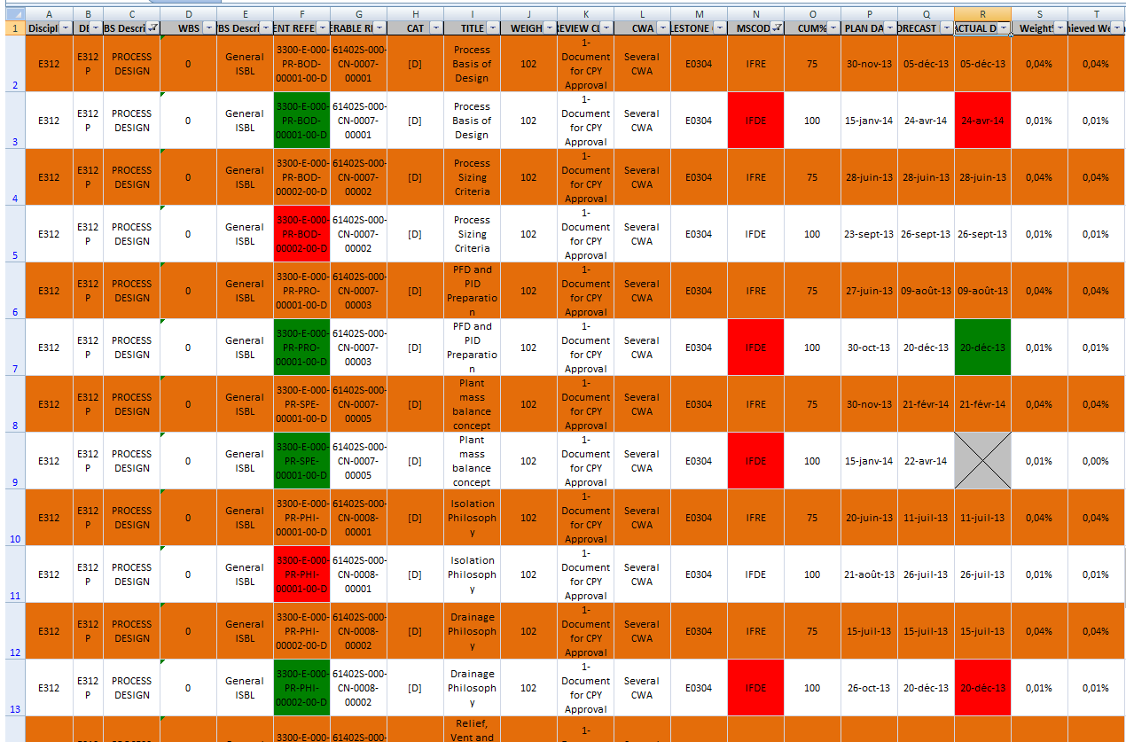
Exemple pour Valeur TextBox = 0 ACTUAL DATE = Revision Date
Doc absent (En rouge)

Doc absent (En rouge)

Doc présent (En vert)
MSCode différent (En rouge)
Comparaison date 20 décembre avec 20décembre
Valeur TextBox = 0 donc les dates doivent etre identique pour mettre la case en vert, c'est le cas ici

Doc présent (En vert)
MSCode différent (En rouge)
Absence de date (En gris)

Doc présent (En vert)
MSCode différent (En rouge)
Comparaison date 20 décembre 2013 avec le 14 janvier 2014(Tabl_2)
Valeur TextBox = 0 donc les dates doivent être identique pour mettre la case en vert, ce n'est pas le cas donc en rouge

Doc présent (En vert)
MSCode différent (En rouge)
Comparaison date 24 avril avec le 23 avril (Tabl_2)
Valeur TextBox = 0 donc les dates doivent être identique pour mettre la case en vert, ce n'est pas le cas donc en rouge

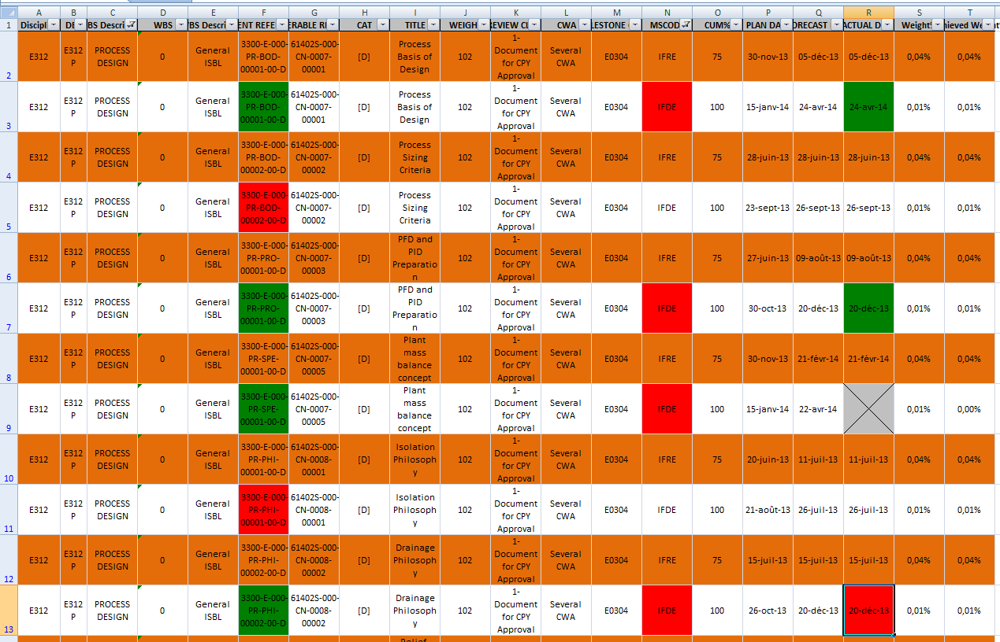
Exemple pour Valeur TextBox = 5 ACTUAL DATE +/- 5 jours = Revision Date
Doc absent (En rouge)

Doc absent (En rouge)

Doc présent (En vert)
MSCode différent (En rouge)
Comparaison date 20 décembre avec 20décembre (Tabl_2)

Valeur TextBox = 5 donc les dates doivent être différentes de 5jours maximum pour mettre la case en vert, c’est le cas ici :

15décembre < 20 décembre < 25 décembre => On met en vert la case
Doc présent (En vert)
MSCode différent (En rouge)
Absence de date (En gris)

Doc présent (En vert)
MSCode différent (En rouge)
Comparaison date 20 décembre 2013 avec le 14 janvier 2014(Tabl_2)
Valeur TextBox = 5 donc les dates doivent être différentes de 5jours maximum pour mettre la case en vert

14 janvier ((Tabl_2) non compris entre 15décembre et 25décembre donc en rouge

Doc présent (En vert)
MSCode différent (En rouge)
Comparaison date 24 avril avec le 23 avril (Tabl_2)
Valeur TextBox = 5 donc les dates doivent être différentes de 5jours maximum pour mettre la case en vert, c’est le cas ici :

24 avril +/- 5jours offre une plage de comparaison allant du 19avril au 29avril
Dans Tableau_2, révison date correspondant au numéro de doc est le 23avril
Comme 19 avril < 23 avril < 29 avril => On met en vert la case

Je souhaite que la valeur du Textbox soit comprise entre 0 et 10 maximum

J’espère avoir été clair dans mon explication

Merci

